PROCEDIMIENTO ESPECIAL SANCIONADOR.

EXPEDIENTE: TEEA-PES-072/2021.
DENUNCIANTE: C. Francisco Alberto Fabela Esparza, representante propietario del Partido de la Revolución Democrática ante el Consejo Municipal Electoral de Pabellón de Arteaga.
DENUNCIADOS: C. Humberto Ambriz Delgadillo, candidato a la Presidencia Municipal de Pabellón de Arteaga por el Partido Revolucionario Institucional.
MAGISTRADO PONENTE EN FUNCIONES: Jesús Ociel Baena Saucedo, Secretario General de Acuerdos en funciones de Magistrado.
SECRETARIO DE ESTUDIO EN FUNCIONES: David Antonio Chávez Rosales.

Aguascalientes, Aguascalientes, a diecisiete de junio de dos mil veintiuno.

Sentencia del Tribunal Electoral que declara la inexistencia de la infracción denunciada consistente en la aparición indebida de menores de edad en propaganda electoral atribuidos al C. Humberto Ambriz Delgadillo candidato a la Presidencia Municipal de Pabellón de Arteaga y al Partido Revolucionario Institucional.

- ANTECEDENTES. Todos los hechos sucedieron en el presente año, salvo precisión distinta.

Proceso Electoral Concurrente Ordinario 2020-2021. El tres de noviembre de dos mil veinte, dio inicio el proceso electoral concurrente ordinario 2020-2021, para la renovación de los Ayuntamientos y Diputaciones del Estado de Aguascalientes.

Para el Municipio de Pabellón de Arteaga, los plazos serán los siguientes:

a) Precampaña: Del doce al treinta y uno de enero.
b) Campaña: Del cuatro de mayo al dos de junio.
c) Veda Electoral: Tres días antes de la Jornada Electoral.
d) Jornada Electoral: El día seis de junio.

1.2. Presentación de la denuncia ante el IEE y radicación. El treinta de mayo, el Partido de la Revolución Democrática, por conducto de su representante propietario por conducto de su representante ante el Consejo Municipal Electoral de Pabellón de Arteaga, presentó queja en contra de los denunciados, por la aparición indebida de menores de edad en presunta propaganda electoral.

El treinta y uno de mayo, el Secretario Ejecutivo radicó la denuncia bajo el número de expediente IEE/PES/074/2021.

1.3. Oficialía Electoral. El cinco de junio, el Secretario Ejecutivo del IEE, instruyó como diligencia para mejor proveer, una oficialía electoral, que fue asentada en el documento identificado con las siglas IEE/OE/217/2021.

1.4. Admisión de la denuncia. El seis de junio, se dictó el acuerdo de admisión, señalando fecha para la celebración de la Audiencia de Pruebas y Alegatos.

1.5. Integración del expediente y remisión al Tribunal. En fecha nueve de junio, se celebró la Audiencia de Pruebas y Alegatos, y una vez desahogada, el Secretario Técnico al considerar debidamente integrado el expediente IEE/PES/074/2021, ordenó remitirlo a este Tribunal, siendo recibido en fecha diez de junio.

1.6. Radicación del expediente TEEA-PES-072/2021 y turno a Ponencia. Mediante Acuerdo de Turno de Presidencia, en fecha diez de junio se ordenó el registro del asunto en el Libro de Gobierno de Procedimientos Especiales Sancionadores, al que correspondió el número de expediente TEEA-PES-072/2021 y se turnó a la Ponencia de la Magistrada Claudia Eloisa Díaz de León González.

1.7. Formulación del Proyecto de Resolución. Verificada la debida integración del expediente, no existiendo trámite alguno o diligencia pendiente por realizar, mediante proveído de fecha dieciséis de junio, se ordenó formular el proyecto de resolución y ponerlo a consideración del Pleno, en términos de la fracción IV, del artículo 274 del Código Electoral.

2. COMPETENCIA. Este Tribunal es competente para resolver el Procedimiento Especial Sancionador en términos de lo que disponen los artículos 252, fracción II, 268, fracción II, 274 y 275 del Código Electoral, ya que se relaciona con la presunta aparición de menores de edad en propaganda electoral publicada en el perfil del candidato denunciado, en la red social Facebook.

Lo anterior, además encuentra sustento en la jurisprudencia 25/2015, de rubro: COMPETENCIA. SISTEMA DE DISTRIBUCIÓN PARA CONOCER, SUSTANCIAR Y RESOLVER PROCEDIMIENTOS SANCIONADORES.

- PERSONERÍA. El C. Francisco Alberto Fabela Esparza, en su calidad de representante propietario del PRD ante el Consejo Municipal Electoral del IEE de Pabellón de Arteaga tiene reconocida su personalidad.

Así mismo, el C. Humberto Ambriz Delgadillo tiene personalidad reconocida por la autoridad administrativa como candidato a la Presidencia Municipal de Pabellón de Arteaga, postulado por el Partido Revolucionario Industrial.
Se reconoce también, al C. Brandon Amauri Cardona Mejía en su carácter de representante propietario del PRI, ante el CG del IEE.
3. HECHOS DENUNCIADOS, DEFENSA y ALEGATOS.
  - Denuncia formulada por el PRD. El denunciante, en su escrito controvierte hechos que, a su parecer, constituyen actos prohibidos de propaganda electoral en la legislación vigente, por la aparición de menores de edad en un video publicado supuestamente en el perfil del candidato denunciado asociado en la red social de Facebook, mediante la cual busca promocionar su imagen, en atención a las siguientes consideraciones:

- El actor señala que el candidato ha utilizado imágenes y videos promocionales en las que aparecen menores de edad, como propaganda para fines electorales a su favor, sin velar el interés superior del menor, por lo que a su parecer considera violatorio los artículos 1 y 4 de la CPEUM y 3 de la Convención sobre los Derechos del Niño, además de contravenir los principios de equidad e imparcialidad en la contienda electoral.
- Hace referencia que el candidato denunciado a infringido los Lineamientos para la Protección de Niñas, Niños y Adolescentes en materia de propaganda y mensajes electorales, toda vez que no ha reunido los requisitos exigidos y ha omitido la entrega de documentos requeridos en dichos lineamientos, por lo que a su parecer constituye propaganda ilegal al no presentar ningún documento que avale la autorización de la aparición del menor.

  - Defensa del denunciado el C. Humberto Ambriz Delgadillo y el PRI. De los escritos de comparecencia y alegatos, se advierte similitud, así, tanto el candidato denunciado como el partido político que lo representa, exponen:

- Que el video publicado en la red social de Facebook no hace referencia al candidato ni al partido político que lo postula, debido a dicha publicación se encuentra ubicada en el perfil de la red social Facebook de nombre “Aguascalientes al Minuto”, por lo que su participación resulta ser indirecta y/o incidental.
- Señala que en dicho video es cierto que existe la aparición de una persona menor de edad, sin embargo no se viola la identidad del menor, ni se pone en riesgo el principio interés superior de la niñez así como sus diversos derechos fundamental, debido a que el candidato, cuenta con el permiso de las personas que ejercen su patria potestad ostentándose como padres del menor en “ CARTA DE CONSENTIMIENTO DE PADRES/TUTORES LEGALES PARA ACTO DE PRESENCIA DE HIJO(S)/TUTORADO(S) EN FOROS, VIDEOS Y DEMAS EVENTOS DE CAMPAÑA A TITULO GRATUITO PARA EL PROCESO ELECTORAL LOCAL ORDINARIO 2020-2021 EN EL ESTADO DE AGUASCALIENTES EN APOYO AL CANDIDATO HUMBERTO AMBRIZ DELGADILLO”.

ALEGATOS. A fin de garantizar el derecho de defensa y atender en su integridad la denuncia planteada, dentro de las formalidades esenciales del procedimiento, asiste a las partes el derecho de formular alegatos, y debe estimarse que este órgano jurisdiccional debe analizarlos al resolver el Procedimiento Especial Sancionador que nos ocupa; resulta aplicable la jurisprudencia 29/2012 de rubro: “ALEGATOS. LA AUTORIDAD ADMINISTRATIVA ELECTORAL DEBE TOMARLOS EN CONSIDERACIÓN AL RESOLVER EL PROCEDIMIENTO ESPECIAL SANCIONADOR”.
En ese entendido, de las constancias que obran en autos y del acta de la audiencia de pruebas y alegatos, tenemos que el denunciante y las partes denunciadas, no comparecieron a dicha audiencia, sin embargo, mediante a sus escritos de contestación se les tiene por rindiendo alegatos y por haciendo uso del derecho a su favor.
4. MEDIOS DE CONVICCIÓN. Antes de proceder al análisis de los hechos para verificar si se cometió la infracción, es necesario, a partir de los medios de prueba que constan en el expediente, verificar tanto su existencia, como las circunstancias de su realización.
En atención a ello, las pruebas aportadas en el presente procedimiento se valoran y se concentran en el ANEXO ÚNICO de esta sentencia, no obstante, a continuación, se precisan los medios probatorios ofrecidos por las partes y admitidos por la autoridad substanciadora:
- PRUEBAS OFRECIDAS POR EL DENUNCIANTE (PRD).

- DOCUMENTAL PÚBLICA. Consistente en la diligencia del acta circunstanciada expedida por el Secretario Ejecutivo del IEE, bajo el alfanumérico IEE/OE/127/2021, de fecha cinco de junio.
- PRUEBA TÉCNICA. Consistentes en las siguientes direcciones electrónicas: https://www.facebook.com/HumbertoAmbrizMx/videos/742330819780403/ https://m.facebook.com/story.php?story_fbid=325066105793472&id=112976910335727&sfnsn=scwspwa.
- PRUEBA TÉCNICA. Consistentes en las placas fotográficas que se reproducen en este ocurso de queja.
- PRUEBA TÉCNICA. Consistente en todas las fotográficas que se anexa a la presente mediante un dispositivo electrónico denominado USB.

- PRUEBAS OFRECIDAS POR LOS DENUNCIADOS.
a. DOCUMENTAL PRIVADA Consistente en “el consentimiento expedido del CC. Edmundo Alejandro Alba Ruiz y Silvia Karina de Anda Sánchez quienes ejercen la patria potestad del menor identificado con las siglas J.I.A.D.A.”
b. DOCUMENTAL PRIVADA. Consistente en copia de las identificaciones oficiales de los” CC. Edmundo Alejandro Alba Ruiz y Rodrigo Arturo Villalobos López, padres del menor identificado con las siglas J.I.A.D.A.”.
c. DOCUMENTAL PRIVADA. Consistente en copia del acta de nacimiento del menor identificado con las siglas J.I.A.D.A.
d. DOCUMENTAL PRIVADA. Consistente en la copia de la credencial para votar del C. Ricardo Alejandro Rodríguez Jiménez, acreditando que la persona que aparece en la publicidad correspondiente es mayor de edad

- PRUEBAS OFRECIDAS POR AMBAS PARTES.
- PRESUNCIONAL E INSTRUMENTAL.

Presuncional | En su doble aspecto, legal y humana, consistente en las deducciones lógico-jurídicas relacionadas con las más recientes consideraciones jurisprudenciales en materia electoral que al efecto sean formuladas por la autoridad resolutora respecto de los hechos expuestos y el caudal probatorio aportado en lo que beneficie al interés de la promovente.
Instrumental de actuaciones | Todas y cada una de las actuaciones y documentos que conformen el expediente en que se actúa con motivo de la denuncia, en todo lo que le beneficie y se acredita en relación a sus dichos.

En relación con las pruebas ofrecidas como técnicas, presuncional legal y humana, e instrumental de actuaciones, sólo harán prueba plena cuando a juicio de este órgano, en concatenación con los demás elementos que obren en el expediente, las afirmaciones de las partes, la verdad conocida y el recto raciocinio que guardan entre sí, generen convicción sobre la veracidad de los hechos afirmados, de acuerdo con lo estipulado por el artículo 256, tercer párrafo del Código Electoral.

5. ESTUDIO DE FONDO.
- HECHOS ACREDITADOS., con fundamento en el artículo 310 del Código Electoral, al describirse el total de las pruebas que obran en el expediente en el ANEXO ÚNICO, y al haberse valorado de manera individual y conjunta, de conformidad con lo establecido por el Código Electoral, corresponde identificar los hechos que fueron acreditados.

Calidad del denunciante. El denunciante acude en su calidad de representante propietario del PRD ante el Consejo Municipal Electoral de Pabellón de Arteaga, misma que tiene acreditada en autos.

Calidad de los denunciados. En el caso de los denunciados, tienen acreditada su calidad, como partido político postulante en el caso de PRI; así como la del C. Humberto Ambriz Delgadillo, candidato a la Presidencia Municipal de Pabellón de Arteaga.

- ANÁLISIS DEL CASO CONCRETO.

- NO SE ACREDITA UNO DE LOS HECHOS DENUNCIADOS. Es importante precisar que el análisis de la existencia o inexistencia de los hechos se realizará de conformidad con las pruebas que integran el expediente, a las reglas de la lógica, así como a los principios dispositivo y de adquisición procesal en materia de la prueba; donde el primero, impone a la parte quejosa la carga de presentar los elementos de convicción en los que respalde el motivo de su denuncia, así como el deber de identificar aquéllas que el órgano electoral habrá de requerir cuando no haya tenido posibilidad de recabarlas, sin perjuicio de la facultad investigadora de la autoridad electoral.

Lo anterior, tiene su razón por la premura en los tiempos con que deben resolverse los procedimientos especiales sancionadores.

Por su parte, el principio de adquisición procesal, consiste en la fuerza de convicción de los medios de prueba que deben ser valorados por el juzgador en relación a las pretensiones de todas las partes en el juicio y no sólo del oferente, puesto que el proceso se concibe como un todo, unitario e indivisible, integrado por la secuencia de actos que se desarrollan progresivamente con el objeto de resolver una controversia.

De esta manera, como se ha expuesto, el actor indicó en su escrito de queja, que el candidato denunciado y el partido postulante, cometieron faltas a las reglas de la propaganda electoral, porque en diversas fotografías y videos, presuntamente aparecen menores de edad, las cuales pueden ser motivo de infracción a la normativa electoral.
Entonces, el propio promovente ofreció como medio probatorio el acta de la oficialía electoral IEE/OE/127/2021, mediante la cual solicitó la certificación del contenido de los siguientes links:
- https://www.facebook.com/HumbertoAmbrizMx/videos/742330819780403/

- https://m.facebook.com/story.php?story_fbid=325066105793472&id=112976910335727&sfnsn=scwspwa.

Al respecto, la autoridad electoral en relación al primer link que se refiere con antelación, certificó que al ingresar a la dirección electrónica aparece la siguiente imagen:
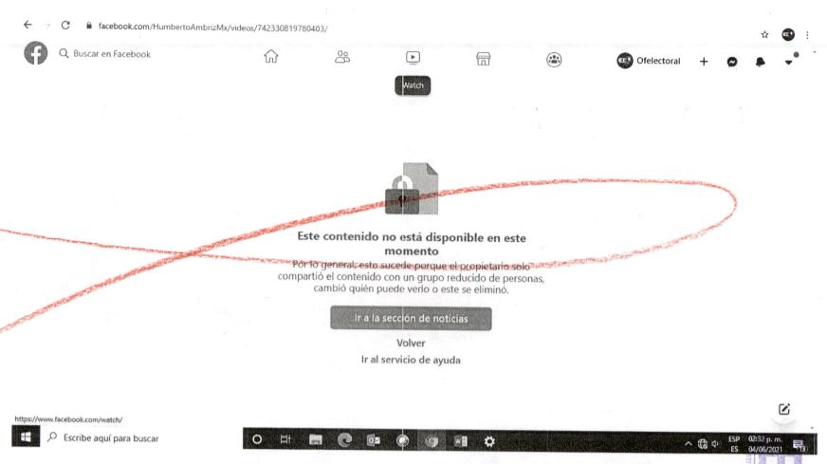
De tal suerte que, el acta de oficialía hace constar que NO EXISTE contenido en la liga https://www.facebook.com/HumbertoAmbrizMx/videos/742330819780403/ ofrecida por el denunciante.
Ahora bien, el PRD en su escrito de denuncia señala que se ofrece una prueba técnica consistente en “todas las fotografías que se anexa a la presente mediante un dispositivo electrónico de los denominados USB”. Sin embargo, en el desahogo de la prueba, únicamente se tiene que se almacena un archivo de formato “WORD” y de su análisis, se desprende que es un escrito idéntico al presentado como denuncia en este procedimiento que nos ocupa.
En ese escenario, el denunciante no cumplió con la carga de aportar algún medio de prueba que soporte la materia de la denuncia. Sirve de apoyo a esta afirmación la Jurisprudencia 12/2010, de rubro: “CARGA DE LA PRUEBA. EN EL PROCEDIMIENTO ESPECIAL SANCIONADOR CORRESPONDE AL QUEJOSO O DENUNCIANTE”.
Así, el criterio reiterado de la Sala Superior señala que las pruebas técnicas como videos, imágenes, grabaciones, etc., no bastan por sí mismas para probar un hecho, por lo que es necesario vincularlo con otro medio de convicción; sin que, en el caso, exista alguna otra prueba que lo robustezca.
Lo anterior, con sustento en la Jurisprudencia 4/2014 emitida por la Sala Superior del Tribunal Electoral del Poder Judicial de la Federación, cuyo rubro es "PRUEBAS TÉCNICAS. SON INSUFICIENTES, POR SÍ SOLAS PARA ACREDITAR DE MANERA FEHACIENTE LOS HECHOS QUE CONTIENEN". En este sentido, los medios probatorios aportados, no son suficientes para demostrar las afirmaciones vertidas por el quejoso, pues la pretensión de éste, es acreditar supuestas conductas irregulares cometidas por los denunciados.
- NO SE ACREDITA LA INFRACCIÓN DENUNCIADA POR EL PRD.
Es importante resaltar que, el PRD denuncia que el candidato cuestionado ha utilizado imágenes y videos promocionales en las que aparecen menores de edad como propaganda para fines electorales a su favor.
No obstante, al no acreditarse dos de los hechos denunciados por el promovente, este Tribunal procede al estudio del link https://m.facebook.com/story.php?story_fbid=325066105793472&id=112976910335727&sfnsn=scwspwa, mismo que ha sido debidamente certificado por la autoridad administrativa.
Entonces, partiendo de que el hecho contenido en la liga electrónica está debidamente acreditado y con base en las alegaciones del denunciante, este Tribunal advierte la inexistencia de la infracción consistente en uso indebido de menores de edad en propaganda electoral atribuida al C. Humberto Ambriz Delgadillo - entonces candidato a presidente municipal de Pabellón de Arteaga – en atención a las siguientes consideraciones:
De los autos del expediente, se advierte que la publicación denunciada consiste en un video que se encuentra alojado en una fan page de Facebook denominada “Aguascalientes al minuto”, tal y como se aprecia a continuación:
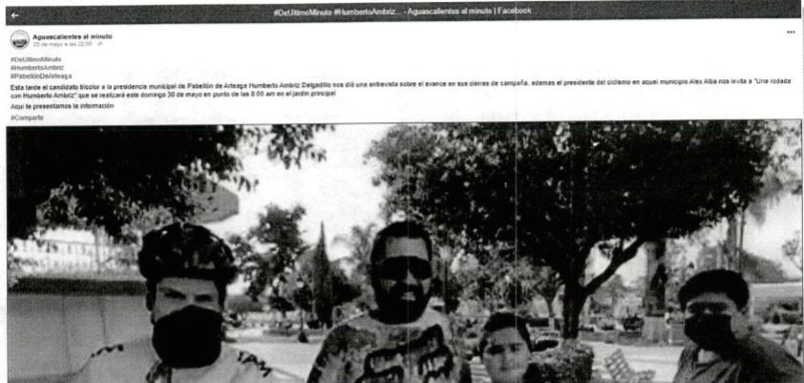
Así, resulta evidente que el acto denunciado no fue publicado en un perfil o página cuya titularidad sea atribuible al candidato, sino que la misma se dio de forma incidental puesto que el candidato denunciado concedió una entrevista al medio de comunicación referido con antelación, situación que no está prohibida por ley, cuestión que se corrobora al leer el título y/o descripción del post:
“#DeUltimoMomento
#HumbertoAmbriz
#PabellónDeArteaga

Esta tarde el candidato tricolor a la presidencia municipal de Pabellón de Arteaga Humberto Ambriz Delgadillo nos dio una entrevista sobre el avance de sus cierres de campaña, además el presidente del ciclismo en aquel municipio Alex Alba nos invita a “una rodada con Humberto Ambriz” que se realizará este domingo 30 de mayo en punto de las 8:00 am en el jardín principal.

Aquí te presentamos la información

#Comparte”

En ese contexto, del análisis del video controvertido, se advierte que el candidato denunciado se encuentra describiendo distintas actividades realizadas durante su campaña y hace referencia al apoyo ciudadano que ha recibido en estas, así mismo, durante el desarrollo de la entrevista al denunciado, el actor refiere que se aprecia la presunta aparición de dos menores de edad plenamente identificable en primer plano.

En primer lugar, en efecto, es evidente la aparición de un menor de edad en el video denunciado, este Tribunal Electoral considera inexistente tal infracción, en atención a que en el expediente de este procedimiento obra una carta de consentimiento de padres/tutores legales para acto de presencia de hijo(s)/tutorado(s) en fotos, vídeos y demás eventos de campaña a título gratuito para el proceso electoral local ordinario 2020-2021 en el Estado de Aguascalientes, para la campaña a presidencia municipal del municipio de Pabellón de Arteaga en el Estado de Aguascalientes. En apoyo al candidato (a) C. Humberto Ambriz Delgadillo. En esta, se describe cabalmente el consentimiento de los CC. Edmundo Alejandro Alba Ruiz y Silvia Karina de Anda Sánchez para que su menor hijo identificado con las siglas J.I.A.D.E pueda hacer presencia en eventos de cualquier índole en apoyo a la candidatura del ahora denunciado.

Lo anterior, guarda sustento en lo establecido por la jurisprudencia 5/2017 de rubro PROPAGANDA POLÍTICA Y ELECTORAL. REQUISITOS MÍNIMOS QUE DEBEN CUMPLIRSE CUANDO SE DIFUNDAN IMÁGENES DE NIÑOS, NIÑAS Y ADOLESCENTES, en la que se establece que si en la propaganda política o electoral se recurre a imágenes de personas menores de edad como recurso propagandístico y parte de la inclusión democrática, se deben cumplir ciertos requisitos mínimos para garantizar sus derechos, como el consentimiento por escrito o cualquier otro medio de quienes ejerzan la patria potestad o tutela.

En segundo lugar, en el mismo video se observa la aparición de otra persona que a dicho del denunciante es menor de edad, sin embargo, de las probanzas ofertadas tanto por el partido postulante como por el candidato denunciado, al comparar la imagen del video con las pruebas que obran en autos, se tiene que la referida persona es mayor de edad y responde por el nombre de Ricardo Alejandro Rodríguez Jiménez, tal y como se aprecia en su identificación oficial – credencial de elector – que obra en autos del expediente.

En consecuencia, este órgano jurisdiccional estima inexistente la infracción denunciada, atribuida al C. Humberto Ambriz Delgadillo, entonces candidato a la Presidencia Municipal de Pabellón de Arteaga, y al Partido Revolucionario Institucional.

6. RESOLUTIVOS.

ÚNICO. Se declara la inexistencia de la infracción atribuida a los denunciados.
NOTIFÍQUESE por oficio al Instituto Estatal Electoral para su conocimiento, así como personalmente a las partes, y por estrados a los demás interesados, lo anterior de conformidad con lo previsto en los artículos 318; 320, fracciones I, III y IV; 321, fracción IV y 323 del Código. En su oportunidad, archívese el presente expediente como asunto concluido.
Así lo resolvió el Tribunal Electoral del Estado de Aguascalientes, por unanimidad de votos de la Magistrada y Magistrados que lo integran, ante el Secretario General de Acuerdos en Funciones, quien autoriza y da fe.
MAGISTRADA PRESIDENTE EN FUNCIONES

HÉCTOR SALVADOR HERNÁNDEZ GALLEGOS
MAGISTRADA  LAURA HORTENSIA  LLAMAS HERNÁNDEZ | MAGISTRADO EN FUNCIONES  JESÚS OCIEL  BAENA SAUCEDO,
SECRETARIO GENERAL DE ACUERDOS EN FUNCIONES

NÉSTOR ENRIQUE RIVERA LÓPEZ

ANEXO ÚNICO
- PRUEBAS ADMITIDAS POR EL DENUNCIANTE (PAN).
PRUEBA | CONSISTENTE EN | VALORACIÓN
1. DOCUMENTAL PÚBLICA  Actuación de la Oficialía Electoral con número de clave IEE/OE/217/2021 signada por la Lic. María Jazmín Segura Vargas. | Copia certificada del Acta de Oficialía Electoral en la que certifica la existencia de un video publicado en el perfil de la red social Facebook de nombre “Aguascalientes al minuto” con fecha cinco de junio de dos mil veintiuno, en las siguientes direcciones electrónicas:  - https://m.facebook.com/story.php?story_fbid=325066105793472&id=112976910335727&sfnsn=scwspwa  - https://www.facebook.com/HumbertoAmbrizMx/videos/742330819780403/  1. Así mismo se describe de la dirección electrónica con el numeral uno asentada en el acta, lo siguiente:  A las nueve horas con veintitrés minutos:  Se encontró un video realizado el veinticinco de mayo seguido de diversos “emojis” y los “hashtags” “DeultimoMinuto #HumbertoAmbriz #PabellonDeArteaga, que contenía las siguientes leyendas:  “¡Esta tarde el candidato tricolor a la presidencia municipal de Pabellón de Arteaga Humberto Ambriz Delgadillo nos dio (sic) una entrevista sobre el avance en sus cierres de campaña, además el presidente del ciclismo en aquel municipio Alexa Alba nos invita a una rodada con Humberto Ambriz que se realizará este domingo 30 de mayo en punto de las 8:00 am en el Jardín Principal!”  “Aquí les presentamos la información”  “#COMPARTE”  Correspondiente a esta misma publicación se adjunta: 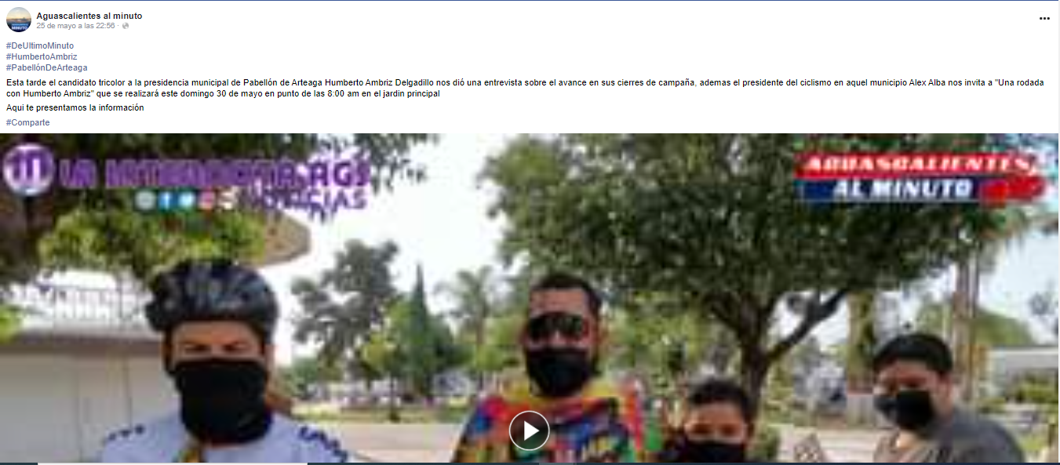  Así mismo del análisis de la reproducción del video se visualizó una persona aparentemente del género masculino y mayor de edad, portando una camisa blanca, con unas franjas en color anaranjado y azul, así como una persona aparentemente del genero masculino y mayor de edad con playera de manga larga, color blanco con franjas de diferentes colores, además se visualizan dos personas aparentemente del genero masculino y menores de edad.  Dicha publicación contaba con 45 reacciones y fue compartido 32 veces.  .  2. Así mismo se describe por la dirección electrónica con el numeral dos, lo siguiente:  Se visualiza una página de internet de fondo color gris claro que en el centro contaba con la imagen anima de lo que parece ser un candidato y una hoja seguido de las leyendas siguientes:  “Este contenido no esta disponible en este momento”  “Por lo general, esto sucede porque el propietario solo compartió el contenido con un grupo reducido de personas, cambio quien puede verlo o este se eliminó”. | Conforme a lo previsto en los artículos 255, fracción I, 256 y 308, fracción I, del Código Electoral, adquiere eficacia probatoria plena en cuanto a la autenticidad de su existencia, al haber sido emitida y realizada por una autoridad en ejercicio de sus funciones, dada su naturaleza y contenido.
2. DOCUMENTAL PRIVADA | Documental consistente en las placas fotográficas que se reproducen en el video publicado en el perfil de la red social Facebook denunciada. | Probanza que adquirirá plena eficacia probatoria, en términos del articulo 310 del Código Electoral, si se adminiculan con los elementos que obren en el expediente, así como las manifestaciones que las partes realizaron en el escrito de denuncia y contestación, se advierte que son coincidentes y generen convicción sobre la veracidad de los hechos afirmados.
3. DOCUMENTAL PRIVADA. | Documental consistente en todas las fotográficas que se anexa a la presente denuncia. mediante un dispositivo electrónico denominado USB. | Probanza que adquirirá plena eficacia probatoria, en términos del articulo 310 del Código Electoral, si se adminiculan con los elementos que obren en el expediente, así como las manifestaciones que las partes realizaron en el escrito de denuncia y contestación, se advierte que son coincidentes y generen convicción sobre la veracidad de los hechos afirmados.

2. PRUEBAS ADMITIDAS POR LOS DENUNCIADOS.

PRUEBA | CONSISTENTE EN | VALORACIÓN
1. DOCUMENTAL PRIVADA. | Consistente en “el consentimiento expedido del CC. Edmundo Alejandro Alba Ruiz y Silvia Karina de Anda Sánchez quienes ejercen la patria potestad del menor identificado con las siglas J.I.A.D.A.”, con fecha de diecinueve de abril de dos mil veintiuno. | Probanza que adquirirá plena eficacia probatoria, en términos del articulo 310 del Código Electoral, si se adminiculan con los elementos que obren en el expediente, así como las manifestaciones que las partes realizaron en el escrito de denuncia y contestación, se advierte que son coincidentes y generen convicción sobre la veracidad de los hechos afirmados.
2. DOCUMENTAL PRIVADA. | Documental consistente en copia de las identificaciones oficiales de los” CC. Edmundo Alejandro Alba Ruiz y Rodrigo Arturo Villalobos López, padres del menor identificado con las siglas J.I.A.D.A.”. | Probanza que adquirirá plena eficacia probatoria, en términos del articulo 310 del Código Electoral, si se adminiculan con los elementos que obren en el expediente, así como las manifestaciones que las partes realizaron en el escrito de denuncia y contestación, se advierte que son coincidentes y generen convicción sobre la veracidad de los hechos afirmados.
3. DOCUMENTAL PRIVADA. | Documental consistente en copia del acta de nacimiento del menor identificado con las siglas J.I.A.D.A.. | Probanza que adquirirá plena eficacia probatoria, en términos del articulo 310 del Código Electoral, si se adminiculan con los elementos que obren en el expediente, así como las manifestaciones que las partes realizaron en el escrito de denuncia y contestación, se advierte que son coincidentes y generen convicción sobre la veracidad de los hechos afirmados.
4. DOCUMENTAL PRIVADA. | Documental consistente en la copia de la credencial para votar del C. Ricardo Alejandro Rodríguez Jiménez, acreditando que la persona que aparece en la publicidad correspondiente es mayor de edad | Probanza que adquirirá plena eficacia probatoria, en términos del articulo 310 del Código Electoral, si se adminiculan con los elementos que obren en el expediente, así como las manifestaciones que las partes realizaron en el escrito de denuncia y contestación, se advierte que son coincidentes y generen convicción sobre la veracidad de los hechos afirmados

3. PRUEBAS ADMITIDAS POR AMBAS PARTES

PRUEBA | CONSISTENTE EN | VALORACIÓN
1. PRESUNCIONAL LEGAL Y HUMANA | Todo lo que por su contenido y alcance favorezca a sus intereses. | Solo harán prueba plena en la medida que, de los pronunciamientos de las partes y los elementos aportados al presente procedimiento, en su conjunto, den certeza de los sucesos materia de la litis, de conformidad con lo dispuesto por el artículo 310 del Código Electoral.
2.INSTRUMENTAL DE ACTUACIONES | Todo lo que por su contenido y alcance favorezca a sus intereses. | Probanza que adquirirá plena eficacia probatoria, en términos del artículo 310 del Código Electoral, si se adminiculan con los elementos que obren en el expediente, así como las manifestaciones que las partes realizaron en el escrito de denuncia y contestación, se advierta que son coincidentes y generen convicción sobre la veracidad de los hechos afirmados.

4. PRUEBAS OFERTADAS POR LA AUTORIDAD SUSTANCIADORA.

PRUEBA | CONSISTENTE EN | VALORACIÓN
1. DOCUMENTAL PÚBLICA  Actuación de la Oficialía Electoral con número de clave IEE/OE/217/2021 signada por la Lic. María Jazmín Segura Vargas. | Copia certificada del Acta de Oficialía Electoral en la que certifica la existencia de un video publicado en el perfil de la red social Facebook de nombre “Aguascalientes al minuto” con fecha cinco de junio de dos mil veintiuno, en las siguientes direcciones electrónicas:  - https://m.facebook.com/story.php?story_fbid=325066105793472&id=112976910335727&sfnsn=scwspwa  - https://www.facebook.com/HumbertoAmbrizMx/videos/742330819780403/  1. Así mismo se describe de la dirección electrónica con el numeral uno asentada en el acta, lo siguiente:  A las nueve horas con veintitrés minutos:  Se encontró un video realizado el veinticinco de mayo seguido de diversos “emojis” y los “hashtags” “DeultimoMinuto y #HumbertoAmbriz #PabellonDeArteaga, que contenía las siguientes leyendas:  “¡Esta tarde el candidato tricolor a la presidencia municipal de Pabellón de Arteaga Humberto Ambriz Delgadillo nos dio (sic) una entrevista sobre el avance en sus cierres de campaña, además el presidente del ciclismo en aquel municipio Alexa Alba nos invita a una rodada con Humberto Ambriz que se realizará este domingo 30 de mayo en punto de las 8:00 am en el Jardín Principal!”  “Aquí les presentamos la información”  “#COMPARTE”  Correspondiente a esta misma publicación se adjunta:  Así mismo del análisis de la reproducción del video se visualizó una persona aparentemente del género masculino y mayor de edad, portando una camisa blanca, con unas franjas en color anaranjado y azul, así como una persona aparentemente del género masculino y mayor de edad con playera de manga larga, color blanco con franjas de diferentes colores, además se visualizan dos personas aparentemente del género masculino y menores de edad.  Dicha publicación contaba con 45 reacciones y fue compartido 32 veces.  .  2. Así mismo se describe por la dirección electrónica con el numeral dos, lo siguiente:  Se visualiza una página de internet de fondo color gris claro que en el centro contaba con la imagen anima de lo que parece ser un candidato y una hoja seguido de las leyendas siguientes:  “Este contenido no está disponible en este momento”  “Por lo general, esto sucede porque el propietario solo compartió el contenido con un grupo reducido de personas, cambio quien puede verlo o este se eliminó”. | Conforme a lo previsto en los artículos 255, fracción I, 256 y 308, fracción I, del Código Electoral, adquiere eficacia probatoria plena en cuanto a la autenticidad de su existencia, al haber sido emitida y realizada por una autoridad en ejercicio de sus funciones, dada su naturaleza y contenido.

El suscrito Néstor Enrique Rivera López Secretario General de Acuerdos en Funciones, del Tribunal Electoral del Estado de Aguascalientes, en ejercicio de las facultades que me confiere el artículo 28, del Reglamento Interior del Tribunal Electoral del Estado de Aguascalientes, hago constar que el presente ANEXO ÚNICO, corresponde a la resolución emitida por el Pleno del Tribunal Electoral del Estado de Aguascalientes, de fecha diecisiete de junio de dos mil veintiuno, dentro del Procedimiento Especial Sancionador identificado con la clave TEEA-PES-072/2021; el cual consta de diecisiete páginas, incluida la presente. Conste.

Secretario Jurídico, en funciones de Secretario de Estudio, del TEEA.
En lo sucesivo PRD.
Instituto Estatal Electoral de Aguascalientes, en lo sucesivo IEE.
En lo sucesivo PRI.
Consejo General. en lo sucesivo CG.
Consultable en la Compilación 1997-2013, Jurisprudencia y tesis en materia electoral, del Tribunal Electoral del Poder Judicial de la Federación, páginas 129 y 130.
Criterio resuelto por la Sala Superior del Tribunal Electoral del Poder Judicial de la Federación en los expedientes SUP-RAP-005/2009, SUPRAP- 007/2009 y SUP-RAP11/2009, así como en la Tesis número VII/2009.

